Конспект урока по математике с использованием рейтинговой накопительной системы оценивания (РНС)

Тема: Измерение углов. Транспортир.
4 класс

Учитель: Силина Любовь Ефимовна
Тема: «Измерение углов. Транспортир. »
Материал пропедевтического характера геометрической линии курса. Расширяются представления учащихся об углах, их видах, сравнении, измерении; решение простейших геометрических задач.
Смысл использования РНС: Ученики наглядно видят, как им надо действовать, что конкретно делать для получения высокой оценки. Растет мотивация к выполнению заданий самостоятельно, к выполнению дополнительных заданий.
Цели урока:
- формировать общее понятие о способе измерения углов транспортиром
- систематизировать знания учащихся по теме «Виды углов. Развернутый угол. Смежные углы»
Задачи урока:
- научить пользоваться транспортиром (измерять углы)
- развивать познавательный интерес к предмету, умение сравнивать, обобщать, делать выводы
- учить проводить самоконтроль своей деятельности
- формировать алгоритмическое мышление учащихся
- развивать геометрическую интуицию, глазомер
Используемые материалы: карточки с углами известной величины, тест с заданиями по теме «Углы»
Используемые источники: учебник «Математика» 4 класс 3ч. авт. Петерсон Л.Г.
Оформление доски: на доске задания устного счета; несколько углов различного вида (для проверки глазомера и последующего измерения транспортиром)
План урока.
- Устный счет. Вычисление примеров удобным способом. Фронтальная проверка.(10 мин)
- Актуализация и диагностика опорных знаний. Учащиеся отвечают на вопросы по теме изученному материалу по теме «Углы». (3 мин)
- . Изучение нового материала. Работа ведется в парах, группах. Учащиеся знакомятся с транспортиром, составляют опорный конспект (10 мин)
- Физкультминутка (3 мин)
- Первичное закрепление материала (5 мин)
Учащиеся выполняют задания по измерению углов с помощью транспортира. Фронтальная проверка.
- Систематизация и коррекция знаний учащихся по теме «Углы». (10 мин)
Учащиеся отвечают на вопросы теста. Фронтальная проверка, коррекция знаний.
- Итоги урока. Блиц-опрос-рефлексия учащихся об уроке(4 мин)

Ход урока:
I Организационный момент.
Загадка: Что было «завтра», а будет» вчера». Это сегодняшний день или, например, наш урок математики. Давайте постараемся, ребята, провести его интересно и полезно. И как утро принято начинать с зарядки, так и мы начнем наш урок с «зарядки для ума» - устного счета
II. Устные упражнения:
Сосчитайте удобным способом.
Расположите ответы заданий в порядке возрастания, из соответствующих им букв сложится слово. Что оно означает?
С 1.
П 2.
О 3.
И 4.
Р 5.
Р 6.
Т 7.
Р 8. Решить уравнение:
А 9. Найти угла в 42°
Н 10. Найти градусную меру угла, если его равны 48°
Т 11. Какую часть прямой угол составляет от развернутого?
Ответы: 935, 1100, 1340, 7000, 25000000, 4022, 5625, 4, 28, 64, ½, «транспортир»
Учащимся предлагается обвести набранное, по их мнению, количество баллов
- Я умею вычислять примеры удобным способом | Баллы
Я решил все примеры без ошибок | 3
Я решил примеры с одной ошибкой | 2
Я решил примеры с двумя ошибками | 1

Итак, тема нашего сегодняшнего урока «Транспортир» - прибор для измерения и построения углов.
III. Актуализация и диагностика опорных знаний:
Учащимся предлагаются вопросы-утверждения, с которыми они должны либо согласиться, либо нет. О своем согласии учащиеся сигнализируют, подняв правую руку, о несогласии – левую
Истинно или ложно моё высказывание?
1. все углы на рисунке острые (ложно);
2. углы АОЕ и ЕОВ смежные (истинно);
3. некоторые углы на рисунке тупые (истинно);
4. угол в 90º – развернутый (ложно);
5. острый угол иногда равен или больше тупого (ложно);
6. развернутый угол равен по величине двум прямым (истинно);
7. на рисунке есть хотя бы один прямой угол (истинно);
8. угол DOB˂ угла EOB (ложно);
9. все ученики нашего класса сегодня научатся измерять градусную меру угла. (вернемся к этому вопросу в конце урока);
Далее учащимся предлагается самим придумать аналогичные высказывания и предложить их классу…
E
O
D
… и последнее высказывание: угол DOE = 35°

Ответ на последний вопрос вызывает затруднение у учащихся. Действительно, как определить « на глаз», верно ли, что предложенный угол 35°. Таким образом, создается проблемная ситуация.
Для того, чтобы правильно ответить на вопрос необходимо измерить данный угол.
Учащимся предлагается оценить свою работу по карте
- Я знаю теоретический материал об углах
Я верно ответил на все вопросы | 3
Я допустил одну ошибку | 2
Я допустил две ошибки | 1

IV. Изучение нового материала:
Работа ведется в парах, группах или индивидуально по желанию учащихся. Каждый выбирает наиболее комфортный для него вид работы.
Учащимся предлагается угол известной величины и транспортир. Задание состоит в том, чтобы понять, как измерять углы транспортиром и придумать алгоритм действий.
Во время работы над заданием есть возможность помогать учащимся, обращая их внимание на «центр» транспортира, его шкалы…
Далее обсуждается созданный учащимися алгоритм измерения углов, после чего им предлагается самостоятельно прочитать объяснения автора учебника стр.17 (см. приложение) и составить опорный конспект. Проводится фронтальная работа по обсуждению прочитанного материала. Учащиеся представляют свои опорные конспекты.
Учащиеся отмечают свои успехи на карте
- Я умею измерять углы транспортиром
Я самостоятельно придумал алгоритм измерения углов транспортиром | 2
Я составил алгоритм с помощью учителя | 1
Я составил опорный конспект самостоятельно | 2
Я составил опорный конспект с помощью учителя | 1

Физкультминутка: Учащиеся по очереди называют градусные меры углов. Если названный угол острый, учащиеся выполняют приседание, если тупой – потягиваются, поднимая руки вверх. В случае прямого угла –наклон вперед. Развернутый угол - руки в стороны. Для усложнения задания, можно задавать учащимся дополнительные вопросы. Например, предложить определить вид угла, смежного с названным, большего или меньшего названного на…., в… раз.
V. Первичное закрепление материала
Учащимся предлагается выполнить задание №8, 9 стр.20. Измерить углы с помощью транспортира (см. приложение) с последующей фронтальной проверкой. Обращается внимание учащихся на необходимость предварительно визуально определить вид угла для избегания возможных ошибок в измерении.
Игровой момент: на доске нарисованы углы неизвестной величины. Учащимся предлагается «на глаз» определить градусную меру углов с последующим их измерением. Конкурс на лучший глазомер.

Учащимся предлагается обвести соответствующее количество баллов на карте
Я верно измерил все углы самостоятельно | 4
Я верно измерил все углы с помощью учителя | 3
Я допустил одну ошибку при измерении углов | 2
Я допустил две ошибки при измерении углов | 1
Я верно определил «на глаз» градусную меру углов | 3

VI. Систематизация и коррекция знаний учащихся по теме «Углы»
Загадка:
«Мне служит головой вершина.
А то, что вы считаете ногами,
Все называют сторонами». (Угол)
Учащимся предлагается тест по теме «Виды углов. Смежные углы».
Тест по теме
«Развернутый и прямой углы. Смежные углы»

1.«Два угла называются смежными, если одна сторона у них общая, а две другие
а) перпендикулярны
б) образуют развернутый угол
в) параллельны
г) образуют прямой угол
2. Сумма смежных углов равна
а) 360°
б) 280°
в) 180°
г) 90°
3.Назвать по чертежу углы, смежные углу АОD.
а) AOС
б) СOB
в) DOB
г) СOD
4. Укажите вид угла, если его градусная мера равна 89°.
а) острый
б) прямой
в) тупой
г) развернутый
5. Укажите верные утверждения об углах, изображенных на рисунке.
а) угол АОС – развернутый
б) угол АОВ < угла ВОС
в) угол АОВ > угла ВОС
г) угол АОВ > угла АОС.
6. Укажите градусную меру угла KLN, используя рисунок.
а) 50°
б) 45°
в) 130°
г) 40°
7. Острым, тупым или прямым будет угол, смежный с углом в 45⁰?
а) острым
б) прямым
в) тупым
г) невозможно определить
8. Укажите градусную меру угла BOD, используя рисунок.
а) 38°
б) 142°
в) 48°
г) невозможно определить
B
48°
D
C
A
O
M
L
K
N
50°
B
D
C
A
O
B
C
A
O
9. Один из смежных углов равен 120°. Чему равен второй угол?
а) 120°
б) 60°
в) 50°
г) 240°
10. Углы АОВ и ВОС - смежные. Укажите градусную меру угла АОВ, если он в 3 раза меньше угла ВОС.
а) 60°
б) 120°
в) 45°
г) 135°
B
48°
D
C
A
O
D
C
B
A
O
B
C
A
O

Ответы:1.Б; 2.В; 3.А,В; 4.А; 5.А,Б; 6.Г; 7.В; 8.В; 9.Б;10.В
Тест проверяется сразу же, совместным обсуждением каждого задания.
Дополнительное задание для тех, кто быстрее других справился с тестом:
Угол АОВ развернутый, а ОС — луч. Найдите градусные меры углов АОС и СОВ, если:
а) градусная мера угла АОС в 3 раза меньше, чем градусная мера угла СОВ;
б) градусная мера угла АОС на 40° больше градусной меры угла СОВ;
Учащиеся обращаются к карте, обводя соответствующее количество баллов
- Я умею решать задачи по теме «Углы» | Баллы
Я верно ответил на все вопросы теста | 3
Я допустил одну ошибку | 2
Я допустил две ошибки | 1
Я решил дополнительные задачи | 3

VII.Итоги урока.
Итак, истинно ли высказывание, что «Все ученики нашего класса научились сегодня измерять углы транспортиром?»
Учащиеся заполняют на карте графу «Оцени себя». Подсчитывают общее количество баллов
- Оцени себя | Баллы
Я могу измерять углы транспортиром | 3
Я могу объяснить, как измерять углы транспортиром и измерять углы | 4
Я могу решать геометрические задачи объяснить, как пользоваться транспортиром, измерять углы | 5

Итоги урока подводятся в виде блиц-интервью. Учащимся предлагается продолжить мысль.
Блиц-интервью «Продолжи мысль…»
- сегодня на уроке я узнал, что…
- самым сложным было…
- мне было интересно…
- сегодня на уроке я понял, что…
- я думаю, что измерение углов транспортиром…
- я бы хотел, чтобы в теме «Углы»…
- я уверен, что домашнее задание…
После чего учащимся предлагается записать домашнее задание:
Обязательная часть: Петерсон Л.Г. Математика 4кл. ч.3 стр.20 №12, с.21 №16 (см. приложение)
Дополнительная часть (по желанию):
- придумать несколько интересных заданий устного счета (связанных с темой «Углы»)
- составить геометрические задания вычислительного характера по теме «Углы»
- придумать сказку « Жили-были два брата – два угла…»
Рефлексия
Первое, что сказали ученики, когда прозвенел звонок: «Как, уже все? Урок закончился? Так быстро?» Из чего можно сделать вывод, что им было интересно. Я давно уже обратила внимание на особый интерес учащихся к геометрическому материалу. Особенно привлекают ребят задания практического характера, такие как, начертить или измерить и т.д. Хотя и геометрические задачи вычислительного характера вызывают устойчивый интерес, особенно, если упомянуть, что подобные задачи решают учащиеся 7 класса. Устный счет на использование приемов, облегчающих вычисления используется на моих уроках достаточно часто. Учащимся очень нравится, когда «страшные» на вид примеры легко вычисляются устно. А особенно, если в конце данного вида работы расшифровывается слово – они просто в восторге. Удивление вызвало лишь обращение к технологической карте – новая форма работы. И если в начале урока ученики довольно спокойно относились к выбору соответствующей формулировки, то постепенно, они вовлеклись в подсчет полученных баллов, смекнули, сколько им нужно для пятерки и стали обводить количество баллов не всегда соответствующее действительному положению дел. Однако, заглядывая друг к другу в карты, учащиеся останавливали друг друга от неверного выбора и даже возмущались, если сосед выбирает завышенное количество баллов. А ближе к концу урока уже началась охота за баллами. Ребята стремились выполнять задания самостоятельно, отказывались от помощи. Звучали высказывания: «Не надо помогать, я хочу сам…» «Подождите меня, сейчас, мне осталось только одно задание, дайте еще минутку…» На лицо была видна заинтересованность ребят в выполнении заданий, их желание заработать побольше баллов. Не всем, к сожалению, удалось набрать количество баллов, соответствующее пятерке. Но, учитывая, старание ребят, рука не поднималась поставить кому-нибудь плохую отметку. Поэтому мы договорились, что на следующих уроках, им представится возможность добрать недостающие баллы. Ведь, в конечном итоге, как мне представляется, для учащихся начальных классов важнее мотивация, заинтересованность, так как это обязательно приведет к успешному результату обучения. Данная форма работы понравилась учащимся, они спрашивали: «А еще мы будет работать с картами?» Думаю, да.

Карта урока по теме «Измерение углов транспортиром»
- Я умею вычислять примеры удобным способом | Баллы
Я решил все примеры без ошибок | 3
Я решил примеры с одной ошибкой | 2
Я решил примеры с двумя ошибками | 1
- Я знаю теоретический материал об углах
Я верно ответил на все вопросы | 3
Я допустил одну ошибку | 2
Я допустил две ошибки | 1
- Я умею измерять углы транспортиром
Я самостоятельно придумал алгоритм измерения углов транспортиром | 2
Я составил алгоритм с помощью учителя | 1
Я составил опорный конспект самостоятельно | 2
Я составил опорный конспект с помощью учителя | 1
Я верно измерил все углы самостоятельно | 4
Я верно измерил все углы с помощью учителя | 3
Я допустил одну ошибку при измерении углов | 2
Я допустил две ошибки при измерении углов | 1
Я верно определил «на глаз» градусную меру углов | 3
- Я умею решать задачи по теме «Углы» | Баллы
Я верно ответил на все вопросы теста | 3
Я допустил одну ошибку | 2
Я допустил две ошибки | 1
Я решил дополнительные задачи | 3
- Оцени себя | Баллы
Я могу измерять углы транспортиром | 3
Я могу объяснить, как измерять углы транспортиром и измерять углы | 4
Я могу решать геометрические задачи объяснить, как пользоваться транспортиром, измерять углы | 5

Мои баллы:
≥ 21 баллов – 5
15-20 баллов – 4
10-14 баллов – 3
Приложение:
Математика, 4 кл. ч 3 Л. Г. Петерсон
стр. 17:
Чтобы измерить угол в градусах, надо узнать, сколько раз в нем содержится 1°. Для этого мерку в 1° надо последовательно отложить от одной из сторон угла. От какой из сторон — значения не имеет, так как результат измерения от этого не зависит (рис. 1):
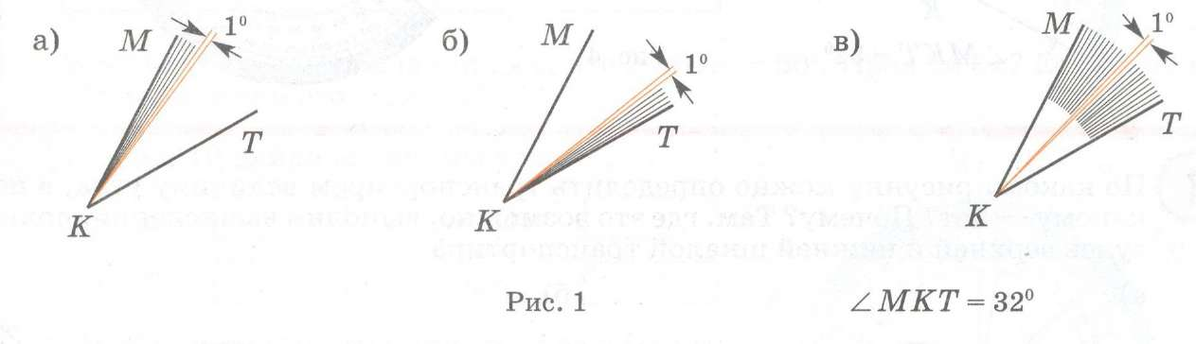

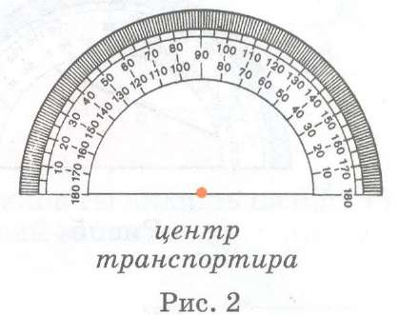
Измерять углы в градусах непосредственным откладыванием неудобно. Однако есть прибор, который позволяет измерить любой угол от 0° до 180° легко и быстро. Называется он транспортир. На шкале транспортира зафиксированы результаты откладывания углов от 0° до 180°. Цена деления шкалы равна 1°. Для удобства отсчет градусов по шкале идет в двух направлениях (рис. 2). Кроме делений по 1° на транспортире есть еще деления по 5° и по 10°.
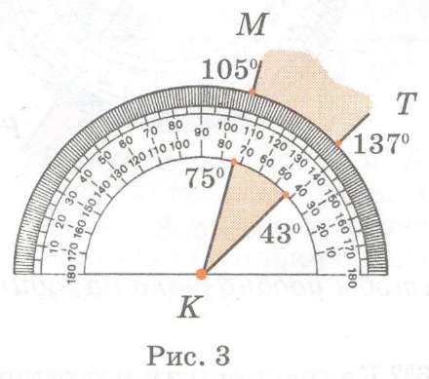

Чтобы измерить угол транспортиром, надо центр транспортира совместить с вершиной угла. Тогда число штрихов шкалы между сторонами угла будет равно градусной мере этого угла (рис. 3).
По внешней шкале:
MKT = 137° - 105° = 32°
По внутренней шкале:
MKT = 75° - 43° = 32°
Еще проще определить величину угла, если одна из его сторон проходит через начало отсчета на шкале. В этом случае градусную меру угла покажет штрих на этой же шкале, через который проходит другая сторона (рис. 4).
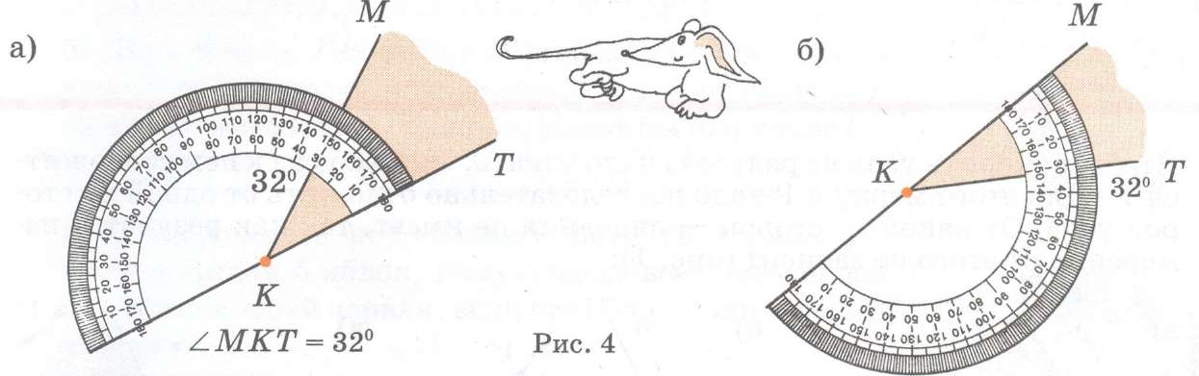
Стр. 20, № 8, 9, 12
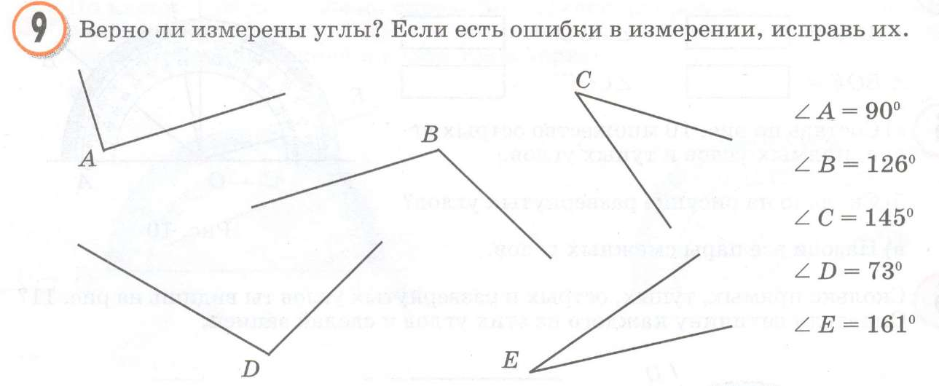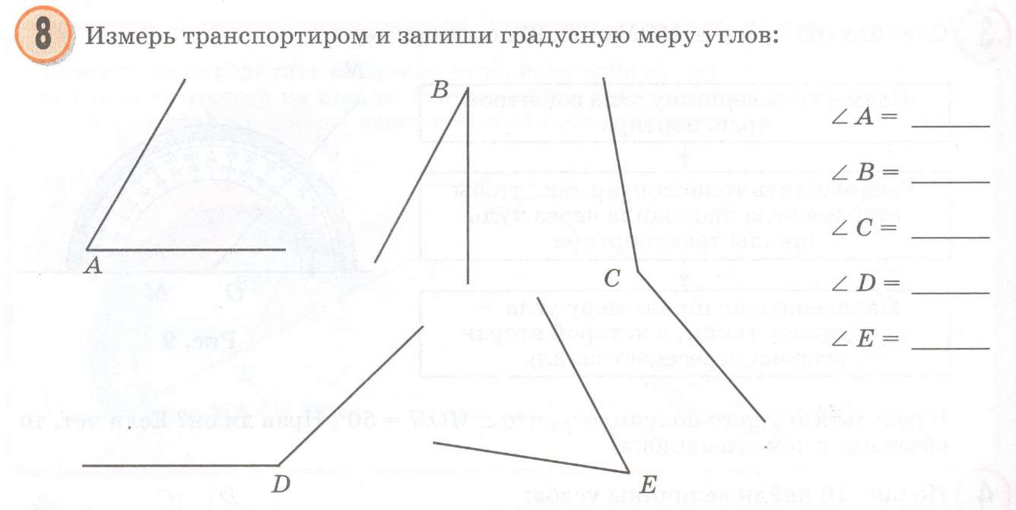
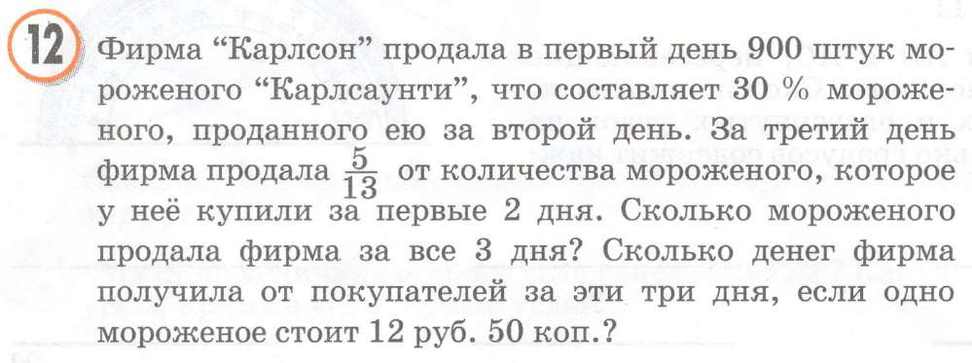

Стр. 21, № 16
